ISCRIZIONI
Le iscrizioni dovranno pervenire presso la segreteria dell’EnAIP Vallée d’Aoste in Via S. Giocondo, 18 -AOSTA, il lunedì, mercoledì e venerdì dalle 9 alle 13 entro e non oltre il 12 settembre 2009. Dal 10/8 al 21/8 gli uffici resteranno chiusi.
I documenti necessari per l’iscrizione sono:
- una copia legale del diploma di scuola media superiore (se posseduto);
- curriculum vitae
- fotocopia della carta d’identità e codice fiscale.

Informazioni
Informazioni più approfondite si possono richiedere presso:
L’EnAIP Vallée d’Aoste
Via S. Giocondo, 18
AOSTA
telefono 0165-23 94 05
il mattino dalle h 9 alle 13






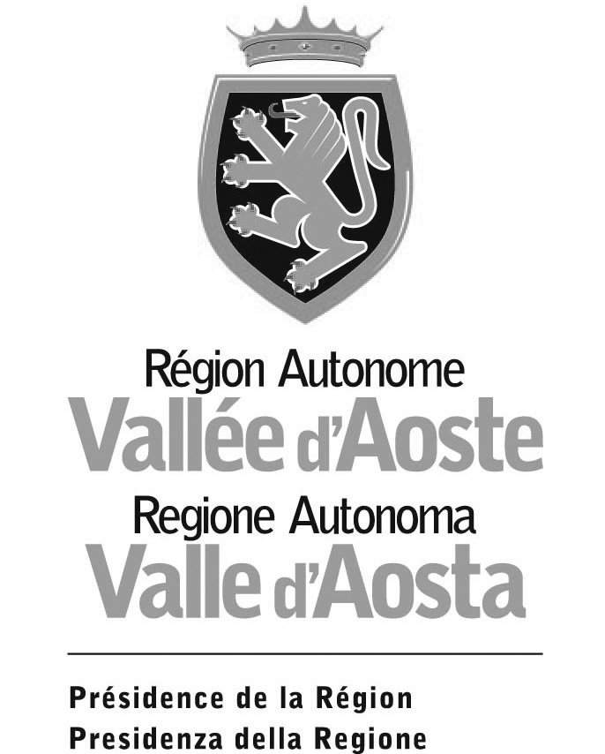

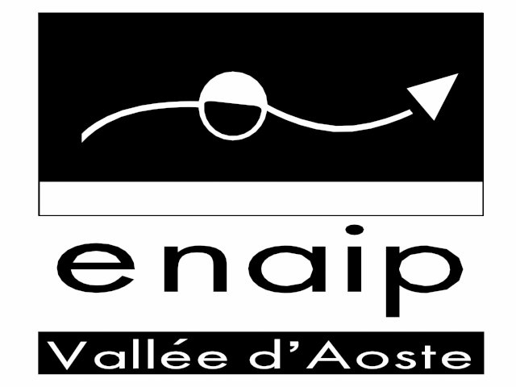

corso di

FORMAZIONE PROFESSIONALE PER

ANIMATORI

POLIVALENTI
COD 83zb19039san



CHI E’
L’ANIMATORE
POLIVALENTE?
L'Animatore polivalente è un operatore la cui attività è finalizzata a promuovere lo sviluppo delle potenzialità delle persone, progettando e gestendo interventi di carattere educativo, culturale e di intrattenimento che attivino processi di prevenzione del disagio, inserimento e partecipazione sociale, ma con un taglio sociale, per poter operare nei servizi alla persona (ludoteche, centri si aggregazione giovanile, centri diurni, microcomunità per anziani, ecc.). Le categorie di prestazioni richieste dalla mansione dell’Animatore Polivalente, a prescindere dal contesto sono quattro:
1. saper fare “ricerca” in senso lato, cioè saper raccogliere dati (sul gruppo, sul contesto, sui singoli, etc.) trattarli ed interpretarli;
2. saper far emergere il potenziale di risorse, passioni e capacità di gruppi e individui. Saper far fare.
3. saper condurre gruppi piccoli e grandi, nelle fasi di costituzione, progettazione, decisione, organizzazione ed esecuzione dei compiti;
4. saper organizzare eventi, reti, progetti di animazione;
5. saper condurre attività ludiche ed espressivo-culturali..

A CHI E’ RIVOLTO
IL CORSO

Il corso è rivolto a 16 persone giovani o adulti disoccupati in possesso di almeno uno dei seguenti requisiti:
- diploma di scuola secondaria superiore;

- significativa esperienza professionale coerente, per indirizzo e contenuti professionali, agli obiettivi dell’azione formativa in oggetto (esercizio crediti formativi come definito dal DGR n° 140 del 14-06-2004).

Nel caso, quindi, non si possieda il diploma di scuola secondaria superiore è possibile richiedere, all’atto dell’iscrizione, il riconoscimento dei crediti formativi di ammissione che consente di dare valore alle proprie esperienze di studio, di lavoro e di vita. Supportati da un tutor, i richiedenti dovranno dimostrare di possedere i requisiti necessari a frequentare con profitto le attività corsuali.
Si possono chiedere maggiori informazioni all’EnAIP Vallée d’Aoste o all’ Agenzia del Lavoro della Regione Autonoma Valle d’Aosta

COME, DOVE QUANDO?

Il percorso formativo è di 600 ore, suddivise in:
480 ore di aula ad Aosta
120 ore di stage in azienda nel territorio regionale.

Il corso avrà inizio a ottobre 2009 e terminerà a maggio 2010 e si svolgerà, prevalentemente, tre giorni alla settimana per la durata giornaliera di 6 ore.

L’ammissione al corso verrà preceduta da una selezione consistente in un colloquio e da alcune prove pratiche.

Il corso è gratuito e prevede:
- una indennità di frequenza oraria di € 4 lordi;
- rimborso delle spese di vitto e viaggio per lo svolgimento dello stage;
- premio di € 400 per coloro che acquisiscono la qualifica professionale.

Le docenze saranno effettuate da formatori esperti dell’A.I.A.TE.L. - Associazione Italiana Animatori TEmpo Libero, dalla Cooperativa Sociale Ombre con l’Acca di Saint-Christophe, e da altre risorse locali

